BTC和ETH市值VS美股七巨头：谁是赢家？

作者：Shane Neagle，Coingecko；编译：陶朱，本站

七巨头股票现象是整合的结果。当一家公司垄断了某个特定的市场空间时，它就会获得足够的动力继续增长，并吞并可能在以后威胁到它的初创公司。此外，这些公司往往会更有效地扩大产品规模，进一步巩固其市场地位。

这个过程发生在苹果 (AAPL)、微软 (MSFT)、Alphabet (GOOGL)、Meta Platforms (META)、亚马逊 (AMZN)、英伟达 (NVDA) 和特斯拉 (TSLA)身上。美国银行分析师迈克尔·哈特内特 (Michael Hartnett) 在 2023 年 4 月将它们称为“七巨头”。当时，这些股票为股东贡献了 88% 的回报。

尽管特斯拉正在失去领先地位，但七巨头的表现仍然优于大盘。 Roundhill Magnificent Seven ETF (MAGS) 今年迄今回报率为 35.8%，而同期大盘基准标准普尔 500 (SPX) 回报率为 15.1%。

七巨头股票（占标准普尔 500 指数的约 30%）凭借其超乎寻常的市场表现，代表了美国科技股的集中市场。因此，它们与其他没有收益的技术——区块链网络——相比如何？

具体来说，七巨头股票与代表工作量证明的比特币 (BTC) 和代表权益证明的以太坊 (ETH) 相比如何？

## 加密货币的表现是否超越了七巨头？

加密货币的表现优于大多数七巨头的股票，但与股票相比，2019 年加密货币的市值也明显较低。七巨头、比特币和以太坊的表现如何？

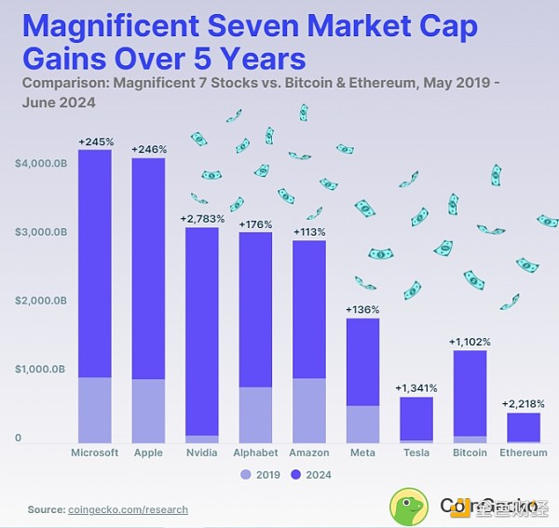

按市值权重排序，五年内（从 2019 年 5 月 7 日到 2024 年 6 月 28 日）排名如下：

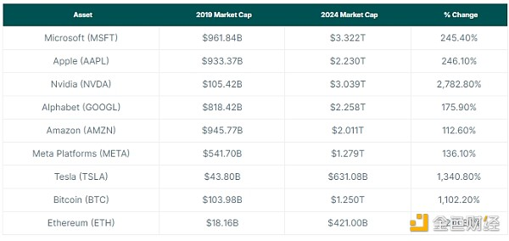

从估值增长速度来看，英伟达和特斯拉明显是赢家，分别增长了 2,782.8% 和 1,102.2%。亚马逊和 Meta 是增长最慢的公司。

这两家公司的市值合计为 15.770 万亿美元，比五年前的 4.35 万亿美元增长了 262.5%。

## 过去五年，英伟达表现优于比特币和以太坊

Nvidia 是七巨头中唯一一只在五年内表现优于以太坊和比特币的股票。其市值从 1054.2 亿美元增长至 3.039 万亿美元，在此期间增长了 2782.8%。截至 2024 年 6 月 28 日，在 2.46 万亿美元的加密货币总市值中，比特币和以太坊占 66.9%，分别为 12500 亿美元（49.9%）和 4210 亿美元（17.0%）。

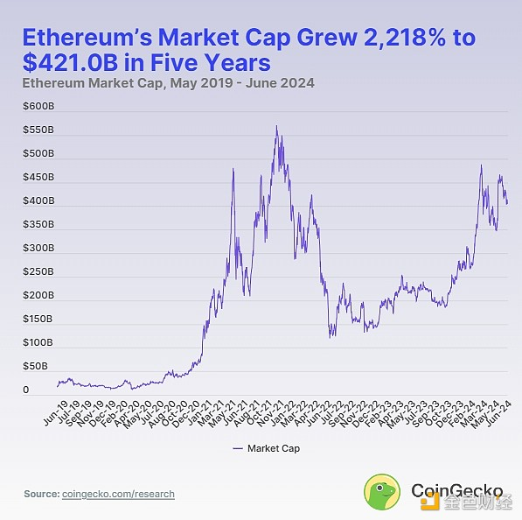

在过去五年中，从 2019 年 5 月 8 日到 2024 年 6 月 28 日，以太坊 (ETH) 的市值从 181.6 亿美元增加到 3683 亿美元，市值增长了 1,880%。

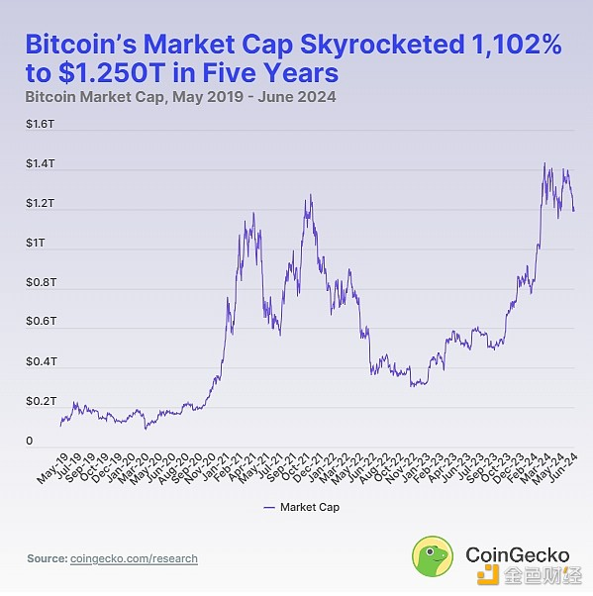

在过去五年中，从 2019 年 5 月 8 日到 2024 年 6 月 28 日，比特币 (BTC) 的市值从近 6 倍的 1039.8 亿美元增至 12571.6 亿美元，市值增长了 1,109%。

换句话说，考虑到以太坊是在比特币推出六年半之后推出的，以太坊的表现比比特币高出 1.7 倍。因此，以太坊的增长基准是较低的市值。与七巨头股票相比：

以太坊的市值表现与 Nvidia 保持一致，分别为 2,218.3% 和 2,782.8%。

比特币的市值表现与特斯拉保持一致，分别为 1,102.2% 和 1,340.8%。

## 七巨头的市值与比特币和以太坊相比如何？

令许多人惊讶的是，美国证券交易委员会 (SEC) 改变了对以太坊 ETF 的立场。截至 2024 年 5 月 23 日，市场监管机构批准三家交易所上市和现货交易以太坊基金。在纽约证券交易所 Arca、纳斯达克和芝加哥期权交易所 BZA 上，共有 8 只以太坊 ETF。

考虑到这一新发展，截至 2024 年 6 月 28 日，除比特币和以太坊外，所有七巨头的比较市值都如下所示。

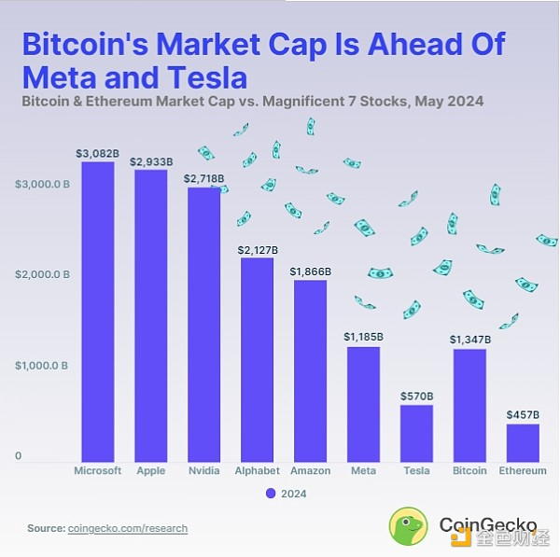

考虑到过去五年的增长，自 2019 年 5 月以来，Nvidia 和以太坊分别实现了最高的可比市值增长，分别为 2,782.8% 和 2,218.3%。

它们合计持有 17.44 万亿美元的价值，其中比特币和以太坊占 9.6%。

## 比特币和以太坊的市值差异

从上图可以看出，比特币和以太坊的起伏与看涨和抑制事件相一致。

PayPal 于 2020 年 10 月宣布整合加密货币。

埃隆·马斯克放弃 BTC 支付转投特斯拉，这是一个重大的抑制事件。

2022 年 5 月 Terra (LUNC) 崩盘结束了牛市。

美联储于 2022 年 3 月开始加息，保持了压制势头。

在 BlockFi 和 Celsius 等多家公司破产之后，2022 年以 11 月交易量第三大加密货币交易所 FTX 的崩盘而告终。

从 2023 年 3 月美国地区银行业危机开始，BTC 和 ETH 开始复苏。

然而，在美国证券交易委员会于 2024 年 1 月 11 日批准 11 只比特币 ETF 后，比特币与以太坊的增长出现了更大的分歧。从机构采用这一里程碑开始，比特币市值从 8383.8 亿美元增至 12500 亿美元，市值增长了 50%。

在同一时期，以太坊市值从 2811.4 亿美元增至 4210 亿美元，同样增长了 50%。这并不奇怪，因为以太坊即将推出自己的 ETF 阵容。然而，以太坊的市场比比特币小得多，所以人们可能期待它有更好的表现。